Faringe
A faringe é um órgão que faz parte tanto do sistema respiratório quanto do sistema digestório. É um canal muscular membranoso, que se comunica com o nariz e a boca, ligando-os à laringe e ao esôfago.
Anatomia da Faringe
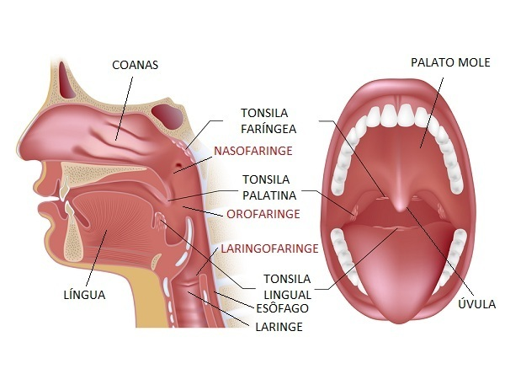Representação das regiões nasofaríngea, orofaríngea e laringofaríngea e outras estruturas
A faringe é um tubo, cujas paredes são musculosas e revestidas de mucosa. Ela está localizada na altura da garganta, à frente de vértebras cervicais, fixada na base do crânio. Pode ser dividida em três regiões: orofaringe, nasofaringe e laringofaringe.
Nasofaringe
A parte superior da faringe se comunica com as cavidades do nariz, através das coanas, e com as orelhas médias, pela tuba auditiva de cada lado.
Orofaringe
A região orofaríngea é intermediária entre as outras regiões. Comunica-se com a abertura da boca através de uma região denominada istmo das fauces.
Laringofaringe
Mais inferior é a região laringofaríngea, que se comunica com a entrada da laringe (no sistema respiratório) e mais abaixo com a abertura do esôfago (no sistema digestório).
Função
A faringe tem a função de fazer a passagem do ar inalado e dos alimentos ingeridos até os outros órgãos dos sistemas respiratório e digestório, respectivamente. Durante o percurso, o ar e o alimento nunca se encontram, devido a mecanismos que bloqueiam a entrada de cada um nas vias erradas.
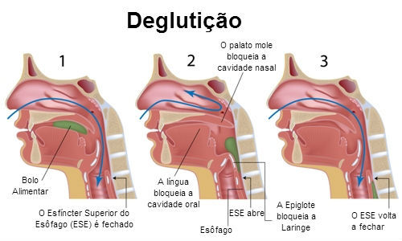Esquema mostra como ocorre a deglutição sem mistura de ar e alimento
Para impedir que o alimento vá para as vias respiratórias, durante a deglutição, a epiglote fecha o orifício de comunicação com a laringe. Juntamente com isso, o palato mole bloqueia a parte superior da faringe evitando também a entrada do alimento.
Durante o processo de digestão o alimento segue para a faringe depois de ser mastigado e engolido. O bolo alimentar formado percorre toda a faringe através de contrações voluntárias e é levado em seguida para o esôfago.
A faringe recebe o ar vindo das cavidades nasais por meio das cóanas e passa pela laringe, até atingir a traqueia.
Leia também:
Sistema Respiratório
Sistema Digestório
Digestão
Órgãos do Corpo Humano
O que é Faringite?
Faringite é a inflamação da faringe, que é causada por microrganismos (vírus e bactérias) que entram pelas vias aéreas. O inverno é o período que mais facilita as infecções, pelo clima seco e ambientes com maior aglomeração de pessoas.
A amigdalite, inflamação das amígdalas ou tonsilas, tem os mesmos sintomas da faringite
Os sintomas são dor de garganta, rouquidão, garganta seca e dificuldade para engolir. No entanto, esses sintomas podem se confundir com outras inflamações da garganta, como a amigdalite e a laringite, que afetam esses órgãos próximos da faringe.
Quando a causa da inflamação é bacteriana (mais comum), o agente causador da doença é a bactéria Streptococcus pyogenes e o tratamento é feito com antibióticos. Se for faringite viral ela é causada por um vírus que pode ser o da gripe comum
Além da faringite bacteriana e viral, a faringe inflamada pode ser causada por alergias, imunidade baixa, infecções respiratórias crônicas (asma e enfisema pulmonar), exposição à poluição e componentes químicos como a fumaça de cigarro.

